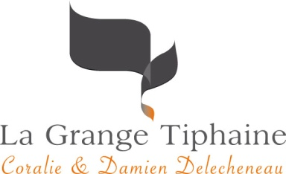

AOC MONTLOUIS-SUR-LOIRE

LES EPINAYS 2022

Cépage : Chenin
Type de vin : vin blanc sec, AOC Montlouis-sur-Loire

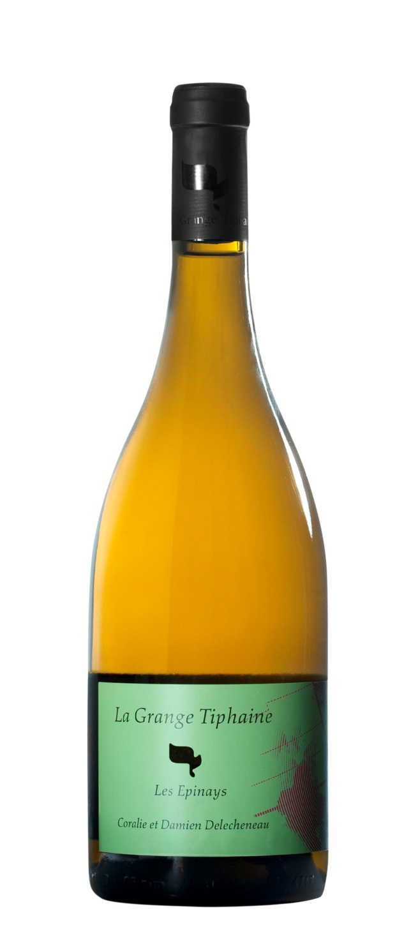
Notre idée de cette cuvée : Une certaine douceur au nez avec des notes de jus de poire, de tabac blond, de pain d'épice et d’abricot. L’abricot, le pamplemousse et la rose emplissent ensuite le verre après aération. L’équilibre en bouche est immédiat et son touché rappelle les fruits bien mûrs. Sa minéralité est mise en valeur dans une finale longue et fraîche, gage d’un vieillissement harmonieux.

Accord mets/vin : Sur table, s’accommode aussi bien de viandes blanches, poissons, fruits de mer, fromages ou charcuteries.
Potentiel de garde : 10 ans
Conseil de service : le servir à 12-13°C

Pour en savoir plus sur le millésime 2022 :

Type de sol : sols sablo-argileux avec de nombreux silex

Âge des vignes : 15 ans

Vendanges : vendanges manuelles les 23 et 24 septembre 2022. Pas de levurage.

Vinification / Elevage : fermentation longue sans soutirages ni sulfitages, en fûts pendant 9 mois, puis 9 mois d’élevage en foudre, en amphore et en cuve béton ovoïde.
Mise en bouteille : mars 2024

Lieu-dit La Grange Tiphaine, 37400 AMBOISE • lagrangetiphaine@wanadoo.fr • www.lagrangetiphaine.com • 06.83.72.80.47

